

**PROGETTO DI INGEGNERIA DEL SOFTWARE**

**SKI ONLINE**

**Specifica dei requisiti**

# Indice dei contenuti

Sommario

Indice dei contenuti 2

Scopo del documento 2

Requisiti funzionali 2

Azioni utente registrato 3

Descrizione Use Case “Acquisto skipass elettronici” 4

Descrizione Use Case “Selezione tipologia di pagamento” 5

Descrizione Use Case “Visualizzazione skipass acquistati” 5

Descrizione Use Case “Prenotazione lezione di sci” 6

Descrizione Use Case “Visualizzazione lezioni prenotate” 6

Azioni Gestore 7

Descrizione Use Case “Selezione massimo numero di skipass acquistabili” 7

Descrizione Use Case “Aggiunta maestri di sci” 7

Descrizione Use Case “Rimozione maestri di sci” 8

# Scopo del documento

Il presente documento riporta la specifica dei requisiti di sistema del progetto ACCESS light usando diagrammi in Unified Modeling Language (UML) e tabelle strutturate. Nel precedente documento sono stati definiti gli obiettivi del progetto (PERCHÈ) e i requisiti (COSA) usando solo il linguaggio naturale. Ora i requisiti vengono specificati usando sia il linguaggio naturale sia linguaggi più formali e strutturati, UML per la descrizione dei requisiti funzionali e tabelle strutturate per la descrizione dei requisiti non funzionali. Inoltre, tenendo conto di tali requisiti, viene presentato il design del sistema con l’utilizzo di diagrammi di contesto e dei componenti.

# Requisiti funzionali

Nel presente capitolo vengono riportati i requisiti funzionali (RF) del sistema utilizzando il linguaggio naturale e Use Case Diagram (UCD) scritti in UML.

## 

## Azioni utente registrato

* RF 15. acquisto skipass elettronici
* RF 16. selezione tipologia di pagamento
* RF 18. visualizzazione skipass acquistati
* RF 19. visualizzazione skipass fisici
* RF 22. prenotazione lezioni di sci
* RF 25. visualizzazione lezioni prenotate

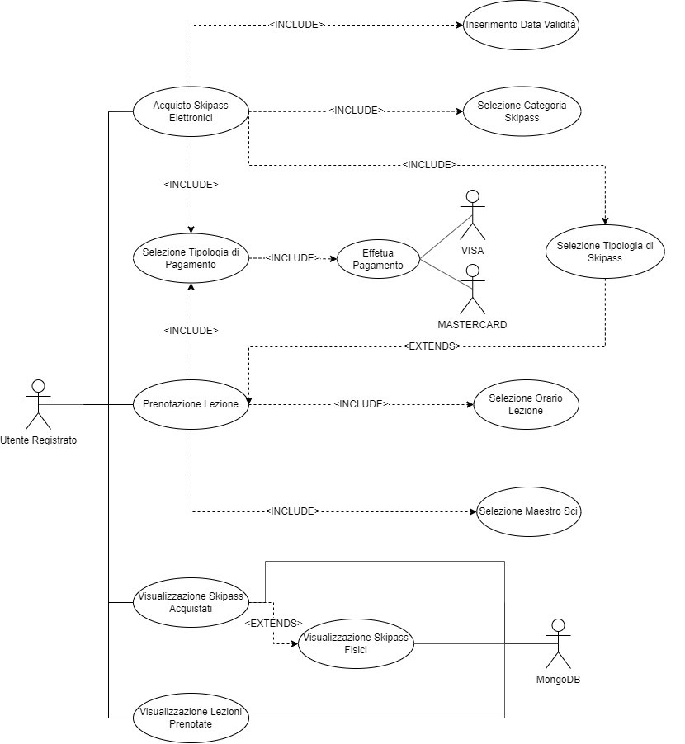

### Descrizione Use Case “Acquisto skipass elettronici”

**Titolo**: Acquisto skipass elettronici.

**Riassunto:**

Questo use case descrive il processo da seguire per acquistare skipass elettronici, sia giornalieri che stagionali.

**Descrizione:**

1. L’utente registrato seleziona la voce “Acquisti” nella “Schermata Home” e viene riportato alla “Schermata Acquisto Skipass”
2. L’utente deve selezionare una tipologia di biglietto fra le quattro proposte:

* Basic: biglietto giornaliero che include solo lo skipass elettronico;
* Premium: biglietto giornaliero che include lo skipass elettronico e una lezione di sci;
* Basic S: biglietto stagionale che include solo lo skipass elettronico;
* Premium S: biglietto stagionale che include lo skipass elettronico e una lezione di sci.

1. Per il biglietto giornaliero o stagionale versione “BASIC” l’utente inserisce nell’apposita box:

* La data o la stagione di validità del biglietto;
* La propria categoria di appartenenza che può essere “Child”, “Adult” oppure “Senior”;

successivamente procede al pagamento.

1. Per il biglietto giornaliero o stagionale versione “PREMIUM” l’utente inserisce nell’apposita box:

* La stagione di validità del biglietto;
* La propria categoria di appartenenza che può essere “Child”, “Adult” oppure “Senior;

successivamente l’utente viene rimandato alla “Schermata Prenotazione Lezioni” dove può effettuare la prenotazione di una lezione di sci con un maestro a scelta fra i vari proposti.

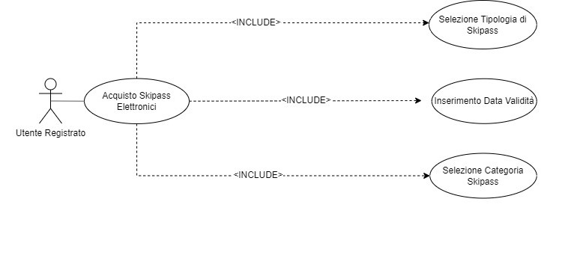

### Descrizione Use Case “Selezione tipologia di pagamento”

**Titolo**: Selezione tipologia di pagamento.

**Riassunto**:

Questo use case descrive il processo da seguire per scegliere una tipologia di pagamento ed effettuarlo.

**Descrizione**:

1. Dopo aver selezionato la tipologia di skipass ed inserito i dati richiesti l’utente seleziona il bottone “Acquista” che fa scegliere un circuito di pagamento. Il pagamento si può effettuare tramite il circuito “visa” o “mastercard”.
2. In base alla tipologia selezionata il sistema si comporta come nel seguente Sequence Diagram: (manca sequenze diagram)

### Descrizione Use Case “Visualizzazione skipass acquistati”

**Titolo**: Visualizzazione skipass acquistati.

**Riassunto**:

Questo use case descrive il processo da seguire per visualizzare tutti gli skipass elettronici o fisici acquistati dall’utente registrato.

**Descrizione**:

1. Dalla sezione “I miei acquisti” della “Schermata Utente” l’utente clicca il bottone “skipass” che porta alla “Schermata Storico Skipass”;
2. Il sistema si comporta come nel seguente Sequence Diagram. (da fare)
3. 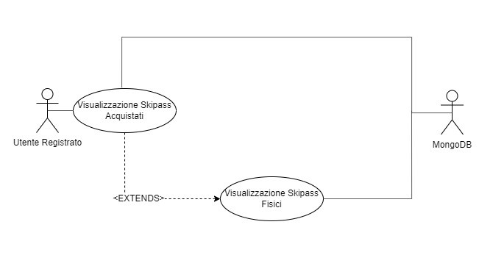Il database esterno permette all’utente di vedere tutti gli skipass acquistati che sono divisi in due categorie principali “validi” e “scaduti”.

### Descrizione Use Case “Prenotazione lezione di sci”

**Titolo**: Prenotazione lezione di sci.

**Riassunto:**

Questo use case descrive il processo da seguire per prenotare una lezione di sci con un maestro a scelta fra i vari proposti.

**Descrizione:**

1. Dopo aver selezionato la tipologia “S” degli skipass disponibili e inserito i dati richiesti l’utente viene riportato alla “Schermata Prenotazione Lezione”.
2. L’utente, cliccando sull’apposito riquadro del calendario presente nella “Schermata Prenotazione Lezione”, deve selezionare un orario in cui effettuare la lezione di sci.
3. 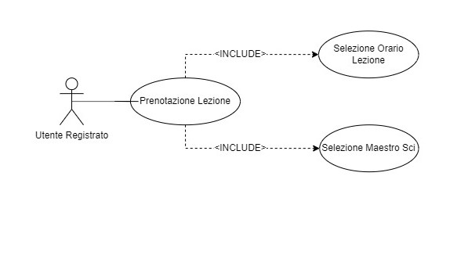L’utente deve, inoltre, selezionare il maestro di sci fra quelli disponibili ad insegnare.

### Descrizione Use Case “Visualizzazione lezioni prenotate”

**Titolo**: Visualizzazione lezioni prenotate.

**Riassunto**:

Questo use case descrive il processo da seguire per visualizzare tutte le lezioni di sci prenotate in passate o per il futuro.

**Descrizione**:

1. Dalla sezione “Lezioni prenotate” della “Schermata Utente” l’utente può visualizzare tutte le lezioni di sci prenotate nel tempo.
2. Il database esterno permette all’utente di vedere l’ora, il giorno e il maestro con cui si è effettuata o si effettuerà una lezione di sci.

## Azioni Gestore

**RF 17. Selezione Massimo Numero di Skipass Acquistabili**

**RF 23. Aggiunta Maestri di Sci**

**RF 24. Rimozione Maestri di Sci**

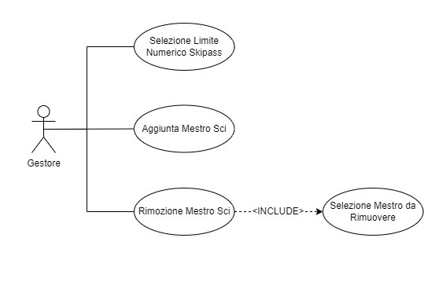

### Descrizione Use Case “Selezione massimo numero di skipass acquistabili”

**Titolo**: Selezione massimo numero di skipass acquistabili.

**Riassunto**:

Questo use case descrive il processo per limitare il numero di skipass giornalmente disponibili.

**Descrizione**:

1. Il gestore utilizza il widget “Imposta Numero Limitato Skipass”.
2. Il gestore inserisce negli appositi campi la data per cui limitare gli skipass e il numero di skipass resi disponibili.
3. Il gestore clicca sul bottone “Applica” che salva le impostazioni precedentemente scelte.

### Descrizione Use Case “Aggiunta maestri di sci”

**Titolo**: Aggiunta maestri di sci.

**Riassunto**:

Questo use case descrive il processo per aggiungere dei maestri di sci alla lista degli insegnanti disponibili per dare lezioni.

**Descrizione**: (mancano le schermate/widget attraverso cui è possibile aggiungere insegnanti)

### Descrizione Use Case “Rimozione maestri di sci”

**Titolo**: Rimozione maestri di sci.

**Riassunto**:

Questo use case descrive il processo per rimuovere dei maestri di sci dalla lista degli insegnanti disponibili per dare lezioni.

**Descrizione**: (mancano le schermate/widget attraverso cui è possibile rimuovere insegnanti)